17．解：（I）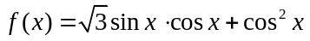
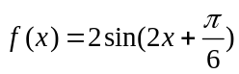 ……2分
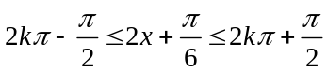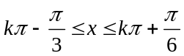
函数的单调递增区间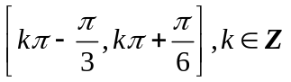 ……4分
（II）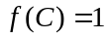 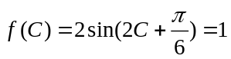
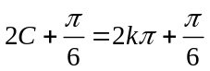或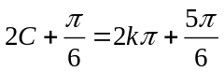 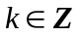 ……6分
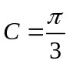 由余弦定理得：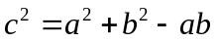 ……7分
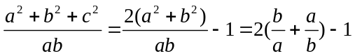
△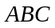为锐角三角形 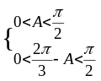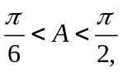 ……9分
由正弦定理得：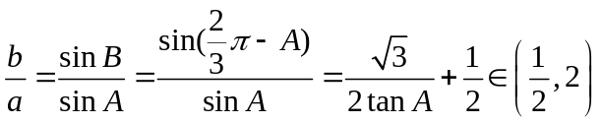 ……11分

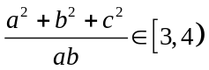 ……12分
18.（1）根据题意列出列联表如下：
咻得多少  手机系统 | 咻得多 | 咻得少
安卓 | 2 | 3
IOS | 3 | 2
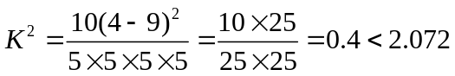 ……4分
所以没有足够的理由认为手机系统与咻得红包总金额的多少有关. ……6分
（2）随机变量的所有可能取值为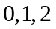 ……7分
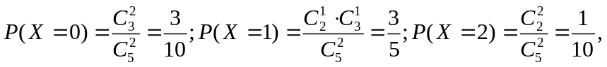 ……10分
故的分布列为
 | 0 | 1 | 2
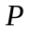 | 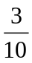 |  | 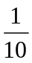
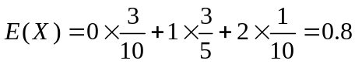 ……12分
19．解：（1）证明：∵点E、F分别是AB、CD的中点，∴EF∥BC，又∠ABC=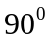 ∴AE⊥EF，∵ 平面AEFD⊥平面EBCF， ……1分
∴ AE⊥平面EBCF，AE⊥EF，AE⊥BE，又BE⊥EF，
如图建立空间坐标系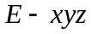． ……2分
翻折前，连接AC交EF于点G，此时点G使得AG+GC最小．EG=BC=2，又∵EA=EB=2． ……3分
则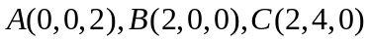 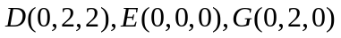 ……4分
∴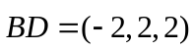,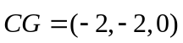，∴，
∴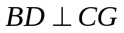. ……6分
（2）设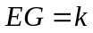，∵AD∥平面EFCB，
∴点D到平面EFCB的距离为即为点A到平面EFCB的距离．
∵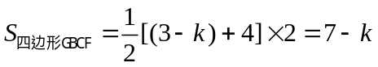,
∴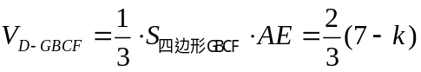
∴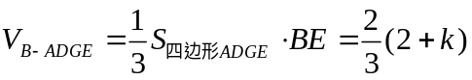
又∵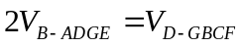, ∴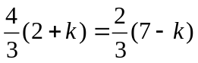
∴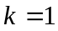即EG=1. ……8分
设平面DBG的法向量为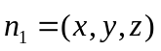，∵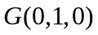，
∴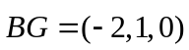，，
则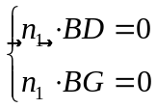 ，即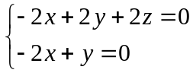 ，
取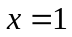，则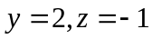，∴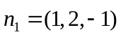.
平面BCG的一个法向量为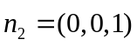，
则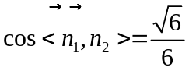， ……10分
∵所求二面角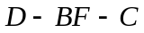的平面角为锐角，
∴此二面角平面角的余弦值为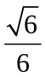. ……12分
20．解: （）由题意知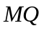中线段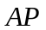的垂直平分线，所以
……2分
所以点的轨迹是以点，为焦点，焦距为2，长轴为的椭圆，……3分
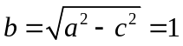 ……4分
故点的轨迹方程是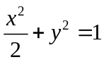 ……5分
（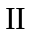）设直线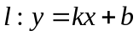，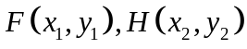
直线与圆相切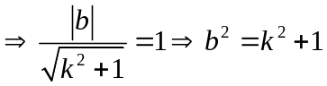
联立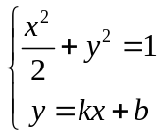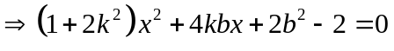 ……6分
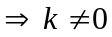 ……7分
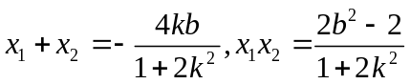 ……8分
……9分
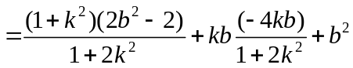
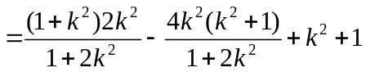
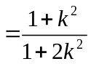 ……10分
所以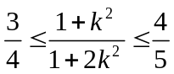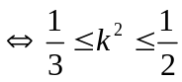
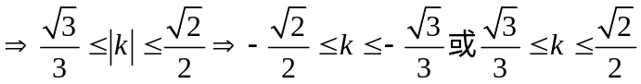为所求. ……12分
21．解：（Ⅰ）函数的定义域为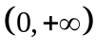 ，∵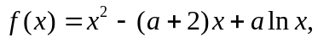
∴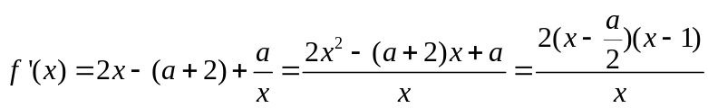……1分
∵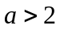，∴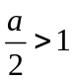, 令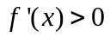，即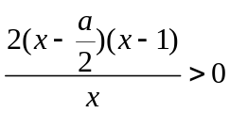，∵，∴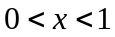或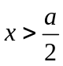，……2分
所以函数的单调递增区间是，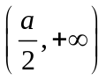……3分
（Ⅱ）解法一：当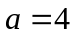时，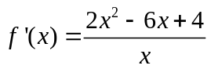
所以在点处的切线方程为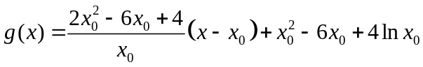……4分
若函数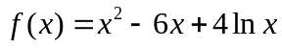存在“类对称点”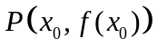，
则等价于当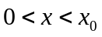时，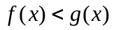，当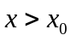时，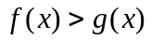恒成立。……5分
①当时，恒成立，
等价于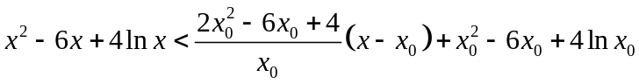恒成立，
即当时，恒成立，
令，则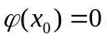，……7分
要使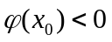在恒成立，只要在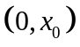单调递增即可。
又∵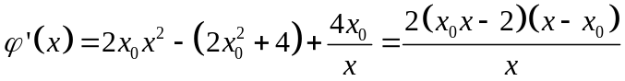，……8分
∴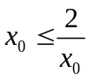，即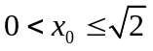.……9分
②当时，恒成立时， 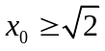.……10分
∴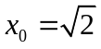.……11分
所以存在“类对称点”，其中一个“类对称点”的横坐标为.……12分
（Ⅱ）解法二：
猜想存在“类对称点”，其中一个“类对称点”的横坐标为.……4分
下面加以证明：
当时，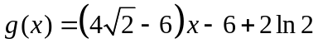……5分
①当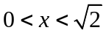时，恒成立，
等价于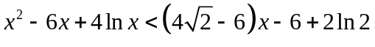恒成立，
令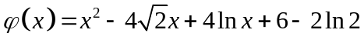……7分
∵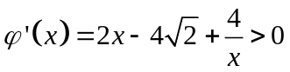，∴函数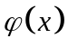在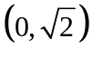上单调递增，
从而当时，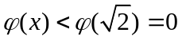恒成立，
即当时，恒成立。……9分
②同理当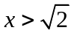时，恒成立.……10分
综上知存在“类对称点”，其中一个“类对称点”的横坐标为.…12分
22． （１）证明：连结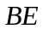，由题意知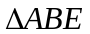为直角三角形．
因为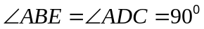，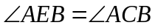，∽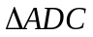，……2分
所以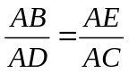，即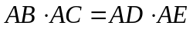．又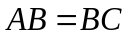，……4分
所以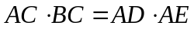．……5分
（２）因为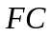是圆的切线，所以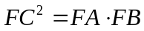，又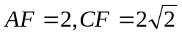，
所以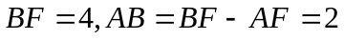，……7分
因为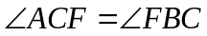，又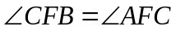，所以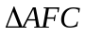∽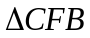．
所以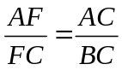，得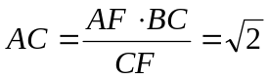，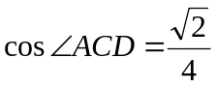，……9分
所以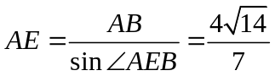 ．……10分
23．(1) 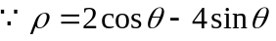，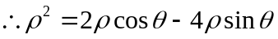，
曲线的直角坐标方程为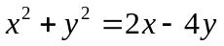，即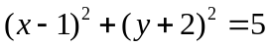，……2分
直线过点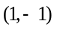，……3分
且该点到圆心的距离为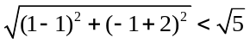，
直线与曲线相交. ……5分
(2)当直线的斜率不存在时，直线过圆心，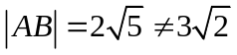，……6分
则直线必有斜率，设其方程为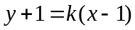，即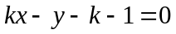，
圆心到直线的距离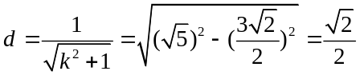，……8分
解得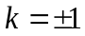，直线的斜率为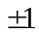.……10分
24. (1)由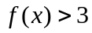，得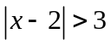 即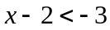或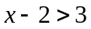…………3分
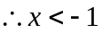或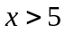 故原不等式的解集为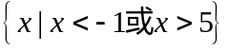…………5分
(2)由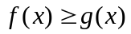，得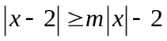对任意恒成立
当时，不等式成立
当时，问题等价于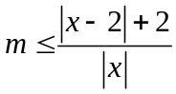对任意非零实数恒成立………7分
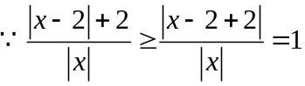 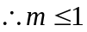 即的取值范围是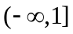………10分

